PRESSMEDDELANDE
2016-05-18
365id – för ett säkrare samhälle
365id vinnare av Årets säkerhetslyft i Retail Awards 2016

365id:s säkerhetslösning för att stoppa identitetsbedrägerier har utsetts till Årets säkerhetslyft på Retail Awards 2016. Med nya unika lösningar för att för att verifiera äkta och avslöja falska id-handlingar bidrar 365id till ett säkrare samhälle. Flera bedrägerier har redan stoppats.

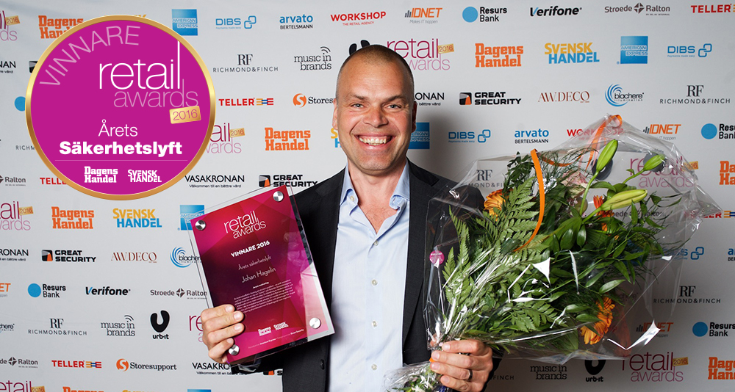
Stolt vinnare av Årets säkerhetslyft Retail Awards 2016, Johan Hagelin VD 365id

Motivering
”En kostnadseffektiv lösning på ett stort problem – en unik innovation som har potential att rita om ”kartan” och förändra förutsättningarna att begå brott mot svenska butiker. En blandning av modern teknik och anpassade rutiner med minimal inverkan på driften kan ge maximal effekt i det brottsbekämpande arbetet. En svensk entreprenör med stort driv och förståelse för handelns behov och utmaningar har skapat en lösning på problemet med id-bedrägerier som inspirerar.”

Om Retail Awards
Retail Awards arrangeras av Svensk Handel och Dagens Handel för att uppmuntra till nytänkande och kvalitet inom handeln, öka fokus på handelsföretagen och deras leverantörer samt lyfta fram handeln som en framtidsbransch.

-Vi är glada och stolta över att belönats med detta pris. Identitetsbedrägerier är idag ett stort samhällsproblem som drabbar såväl individen som företag. Vi vill skapa ett säkrare samhälle och genom vår tjänst Verified by 365id har vi mött marknadens behov genom att utveckla en skräddarsydd lösning för myndighet, företag och verksamheter som kontrollerar id-handlingar. Denna utmärkelse bekräftar att vi är på rätt spår och vi ser stora möjligheter nationellt som internationellt, säger Johan Hagelin, VD och grundare av 365id.

Tjänsten Verified by 365id används nu inom logistik, biluthyrning, myndigheter, teleoperatörer, och elektronikhandeln.

Om 365id
365id stoppar id-bedrägerier genom att verifiera äkta och avslöja falska id-handlingar samt lagra informationen. Målet är att alla pass, körkort och id-kort som används i Norden ska kontrolleras på ett säkert, enkelt och kostnadseffektivt sätt via 365id:s säkerhetssystem.

För ytterligare information
Johan Hagelin, vd och grundare 365id, 010-12 21 901, johan.hagelin@365id.com

